1. **Considera el siguiente esquema**:   
     
   Movie ( mID, title, year, director )  
   English: There is a movie with ID number *mID*, a *title*, a release *year*, and a *director*.  
     
   Reviewer ( rID, name )  
   English: The reviewer with ID number *rID* has a certain *name*.  
     
   Rating ( rID, mID, stars, ratingDate )  
   English: The reviewer *rID* gave the movie *mID* a number of *stars* rating (1-5) on a certain *ratingDate*.
2. **Código para crear el esquema e insertar datos**: **rating.sql**
3. **Datos del esquema**:

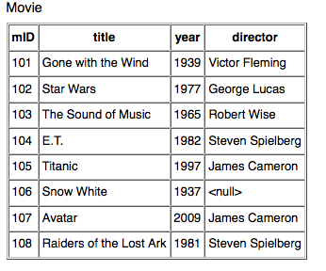

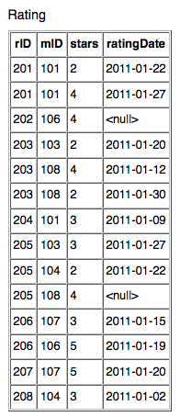

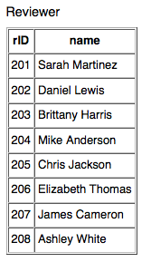

**SELECT, Basicos:**

1.  Encontrar los títulos de todas las películas dirigidas por Steven Spielberg.  
  
2.  Mostrar todos los años que tienen una película que recibió un rating de 4 o 5, y ordénalo en orden ascendente.

3.  Encuentra los nombres de todos los revisores que evaluaron (rated) la película Gone with the wind.

4.

Para cualquier película donde el revisor es el mismo que el director de la película, regresa el nombre del revisor, el titulo de la película y el numero de estrellas.  
  
5.

Escribe una consulta que regrese la información sobre el rating en un formato mas legible: nombre del revisor, titulo de la película, estrellas, y ratingdate. También, ordena los datos, primero por nombre del revisor, luego por titulo de la película, y al final por numero de estrellas.

6.

Regresa el nombre de todas las películas y el nombre de los revisores en orden del alfabético (ordenando primero por el nombre del revisor y luego por los títulos que el revisó)  
  
7.

Encuentra los títulos de todas las películas que no han sido revisadas por chris Jackson

**Subqueries in WHERE, FROM, SELECT**  
  
10.- Qué películas tienen la evaluación mas pobre en nuestra base de datos? : Mostrar los títulos de todas las películas que no tienen rating.  
  
11.  - *Evaluaciones mas severas*: Mostrar el nombre de los revisores, el títulos de la película y el número de estrellas para todas las películas que han recibido el rating menor.

12.-*Conservar la mejor, ignora el resto*: por cada película que tenga al menos un rating, encuentre el número de estrellas mayor que la película ha recibido. Muestra el titulo de la película y el número de estrellas. Ordenadas por título de la película. (Esta consulta la puedes resolver sin agregación).

**Aggregation**  
13.  *Calculemos algunas estadísticas*: mostrar los títulos de las películas y el promedio ordenado del rating del mas alto al mas bajo

14.  *Cual es las película mas controversial*? :Por cada película, regresa el titulo y el ´rating sreap´, esto es: la diferencia entre el rating mayor y el rating menor que se dio a la película. Ordena el resultado de mayor a menor y luego por el titulo de la película.

15.  *Usuarios poderosos*: Encuentra el nombre de todos los revisores que han hecho tres o mas rating (puntos extras si lo haces sin Having o sin count).

16.  *Directores ocupados*: Algunos directores dirigen mas de una película. Por cada director, regresa los títulos de todas las películas dirigidas por el, así como el nombre de l director. Ordena el resultado por nombre del director, luego por el titulo de la película (puntos extras si lo escribes sin count).

17.- *Mejor en promedio*: Encuentra las películas con el promedio del rating mejor. Regresa el titulo de la película, y el promedio del rating.  
  
18.  *Peor en promedio*: encuentra las películas que tengan el rating promedio menor. Regresa el titulo de las películas y el rating promedio

**NULLs**  
  
19.  - *Algunos revisores no proporcionaron una fecha en su evaluación:* Mostrar los nombres de todos los revisores que tienen un rating con un valor NULL para el campo fecha.

20.- *Cual es la mejor película de cada director*?: Por cada director, regresa su nombre, el titulo de la película que dirigió y que recibió el mayor rating individual. Ignora las películas cuyo director no se especifico en la base de datos.

**Data Modification Statements**.  
  
22.  *Tenemos un nuevo evaluador*: Agrega el evaluador Roger Ebert a la base de datos con un rID de 209. Para verificar, escribe una consulta que regrese el numero de revisores en la base de datos.  
  
23. Un evaluador generoso y prolifero: Ingresa 5-estrellas de rating para de Roger Ebert para todas las películas en la base de datos.   
  
24.  Actualiza todas las películas que tienen un rating promedio (AVG) de 4 estrellas o mas, suma 25 al año de lanzamiento (reléase year). Para verificar realiza una consulta que muestre el número de películas pero con el año de liberación antes de 1990.

25.  *Filtrar por década:* Elimina todas les películas de la tabla Movie excepto aquellas cuyo año se encuentren en el rango 2000 a 2010. Para verificar, regresa los títulos de todas las películas que quedan en la tabla Movie.

26.  *Uppsss! Ahora muchas de las evaluaciones se refieren a películas que no están en la tabla Movie*. Borra todos los ratings que no tengan una correspondencia en la tala Movie. Para verificar, regresa el numero de ratings que aun quedan en la tabla.  
  
27.  *No te necesitamos más*: Ahora muchos de los revisores no han realizado evaluaciones. Elimina todos los revisores que no tienen evaluaciones en la tabla Ratings. Para verificar, regresa el nombre de los evaluadores que aun quedan en la tabla.